РОССИЙСКАЯ ФЕДЕРАЦИЯ
РОСТОВСКАЯ ОБЛАСТЬ
ТАЦИНСКИЙ РАЙОН
МУНИЦИПАЛЬНОЕ ОБРАЗОВАНИЕ
«УГЛЕГОРСКОЕ СЕЛЬСКОЕ ПОСЕЛЕНИЕ»
__________________________________________________________________

ПОСТАНОВЛЕНИЕ

20 декабря 2021 г. № 45 пос. Углегорский

Об утверждении места
организации ярмарки на
территории Углегорского сельского
поселения на 2022 год.

В целях реализации Федерального закона от 28.12.2009 № 381-ФЗ «Об основах государственного регулирования торговой деятельности в Российской Федерации» в соответствии с постановлением Правительства Ростовской области от 07.11.2013 № 681 «Об утверждении Порядка организации ярмарок на территории Ростовской области и продажи товаров (выполнения работ, оказания услуг) на них», в соответствии с постановлением Администрации Тацинского района от 14.12.2021 №618 «Об утверждении перечня мест организации ярмарок на 2022 год на территории Тацинского района» Администрация муниципального образования «Углегорское сельское поселение»,

ПОСТАНОВЛЯЕТ:

1. Утвердить План мероприятий по организации ярмарки и продажи товаров на ней на территории Углегорского сельского поселения Тацинского района
Ростовской области согласно приложению 1.
2. Утвердить схему размещения торговых мест для организации ярмарки и продажи товаров на ней на территории Углегорского сельского поселения, согласно приложению 2.
3. Настоящее постановление подлежит официальному опубликованию.
4. Контроль за исполнением настоящего постановления оставляю за собой.

Глава Администрации
Углегорского сельского поселения К.В. Ермакова

Приложение 1
к постановлению Администрации
Углегорского сельского поселения
№ 45 от 20.12.2021

План
мероприятий по организации ярмарки и продажи товаров на ней на территории Углегорского сельского поселения Тацинского района
Ростовской области

1. Ярмарка организуется Администрацией Углегорского сельского поселения.
2. Место проведения ярмарки: Ростовская область, Тацинский район,
п. Углегорский, ул. Мира 9
3. Площадь ярмарки составляет – 156 кв.м.
4. Максимальное количество торговых мест на ярмарке – 10 мест.
5. Режим работы ярмарки: пятница, суббота, воскресенье с 6-00 до 11-00 час.
6. Вид ярмарки: ярмарка выходного дня.
7. Тип ярмарки: универсальная.
8. Срок проведения ярмарки: с 01.01.2022 по 31.12.2022.
9. Плата за предоставление мест для продажи товаров на ярмарке не взимается.

Приложение 2
к постановлению Администрации
Углегорского сельского поселения
№ 45 от 20.12.2021

Схема размещения торговых мест для организации ярмарки
и продажи товаров на ней на территории Углегорского сельского поселения Тацинского района Ростовской области

Место расположения земельного участка: Ростовская область, Тацинский район, п. Углегорский, ул. Мира 9, S = 156 кв.м.

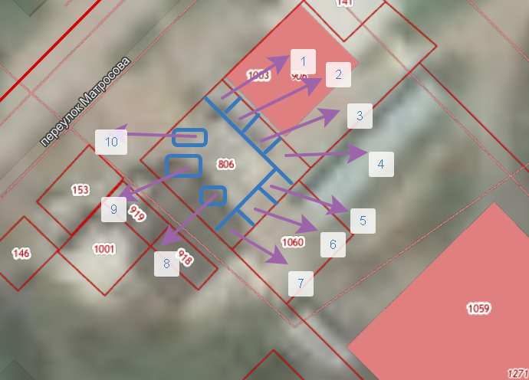

1,2,3,4,5,6,7,8,9,10 торговые места на ярмарке.

